符号说明
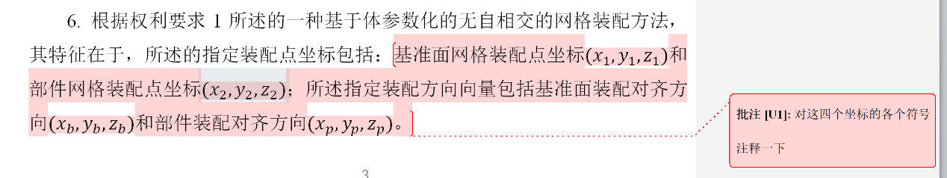
上述所述的四个坐标均定义在同一空间笛卡尔坐标系下，所述空间笛卡尔坐标系包括相互正交的 x 轴、y 轴和 z 轴。
其中，
$(x_{1}, y_{1}, z_{1})$表示基准面网格装配点在所述空间笛卡尔坐标系中的位置坐标，用于确定基准面网格在空间中的参考位置；
$(x_{2}, y_{2}, z_{2})$表示部件网格装配点在所述空间笛卡尔坐标系中的位置坐标，用于确定部件网格在空间中的初始位置；
$(x_{b}, y_{b}, z_{b})$表示基准面装配对齐方向向量在所述空间笛卡尔坐标系中的分量，用于表征基准面网格的装配对齐方向；
$(x_{p}, y_{p}, z_{p})$表示部件装配对齐方向向量在所述空间笛卡尔坐标系中的分量，用于表征部件网格的装配对齐方向。
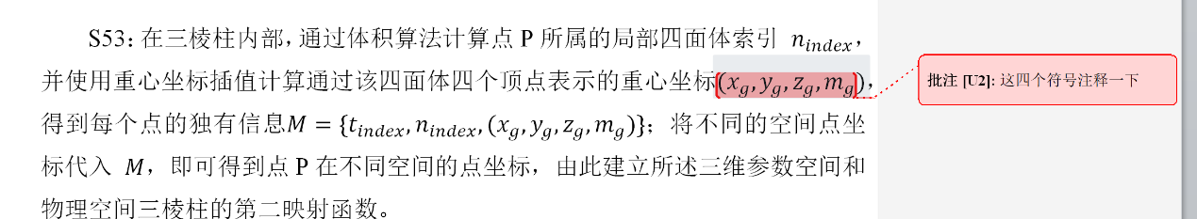
其中，$(x_{g}, y_{g}, z_{g}, m_{g})$ 为点 $P$相对于所述局部四面体的重心坐标参数，具体为：
$x_{g}\text{、}y_{g}\text{、}z_{g}\text{、}m_{g}$分别表示点 $P$相对于该四面体四个顶点的重心坐标权重系数，所述四个重心坐标满足
$$x_{g}+y_{g}+z_{g}+m_{g}=1$$
且各重心坐标用于表征点 $P$在所述四面体内部相对于对应顶点的相对位置关系。

